ВЕСІЛЬНА ОБРЯДОВІСТЬ
с.ВІКНИНЕ
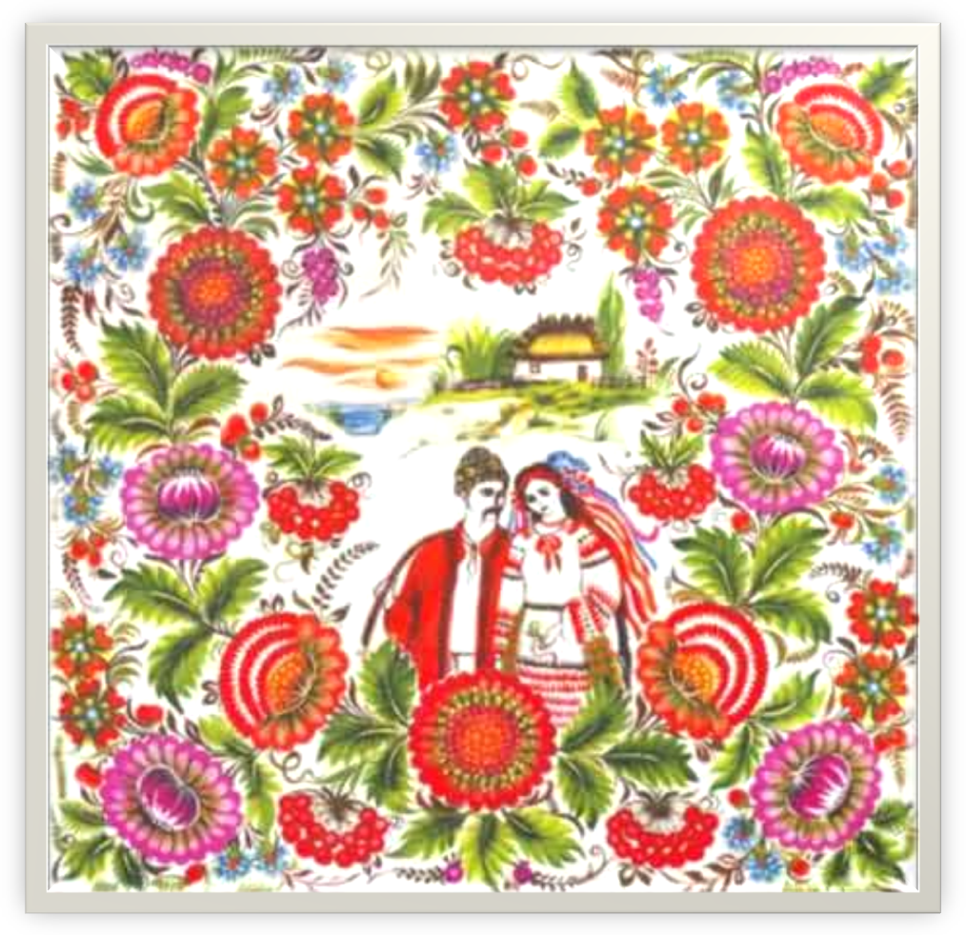
КАТЕРИНОПІЛЬСЬКОГО РАЙОНУ ЧЕРКАСЬКОЇ ОБЛАСТІ

Записано від жительки с.Вікнине Сидоренко Ганни Іванівни 1925 р.н.

Весілля - це визначна подія в житті молодої родини , всього села.
Весільний обряд - це різні сцени однієї п'єси , в якій чергуються співи , танці, розваги, жарти. Обряд має радісний святковий характер.
Учасники весільної драми розігрують свої ролі відповідно до встановлених традицією весільних звичаїв .
Весільна драма складається з таких дій: сватання, оглядини, випікання весільного короваю,запросини , головиця, весілля, понеділкування.
Починається весілля завжди із сватання.
Свати разом із молодим несли хліб до молодої. Постукавши у вікно або у двері, чекали, поки їх запросять зайти до хати.
Батько
- Заходьте,свати, дозволяємо.
Свати.
- Доброго здоров'я, люди добрі.
- Добрий вечір у вашій господі!
Батько.
- А що ви за люди і відкіля вас Бог приніс?
1-й сват.
- Ми люди німецькі, ідемо із землі турецької.
Батько .
- Може ви охотники, а може вольнії козаки?
Де були, що видали, розкажіть, щоб і ми знали?
1-й сват.
- Раз у нашій землі випала пороша . Я й кажу своєму товаришу: що нам дивитись на погоду, ходім, лишень, шукати звіриного лову.
2-й сват.
- От і пішли. Ходили, ходили і нічого не знайшли. Аж- гульк!.. Назустріч нам іде наш князь, піднімає вгору плечі і говорить нам такії речі :"Ей , ви, хлопці, добрі охотники! Будьте ласкаві, покажіть нам дружбу. Трапилась куниця, красная дівиця, не їм, не сплю од того часу , та все думаю, як її впіймать"
1-й сват.
- От ми і пішли по слідам , по всім городам , а все куниці не знайшли...
Та як у це село увійшли – і тут знову випала пороша : ми вранці встали і таки на слід напали . Вірно, що звір наш та пішов у двір ваш, а з двору у кімнату. Тут і мусимо його впіймати. Тут застряла наша куниця, красная дівиця
2-й сват.
- Оце нашому слову кінець, а ви дайте ділу вінець: оддайте нашому князю куницю- вашу красну дівицію.
Потім старости отримували відповідь і дівчина виносила заздалегідь виготовлені нею рушники і перев'язувала ними старостів через праве плече.
Хлопцеві діставалась хустка, якою вона пов'язувала йому праву руку.Старости клали на стіл хліб, який принесли. Батьки благословляли молодих. Після цього запрошували всіх до столу. Спочатку розрізали хлібину, яку принесли. Гості частувались, дякували батькам молодої і розходились.
Другий етап весілля – оглядини. Батьки молодої ішли до батьків молодого оглядати їх господарство, за кого заміж вони віддають свою дочку. Радились щодо підготовки і проведення весілля. І в зазначений час розпочиналось весілля.
У п'ятницю рано матері молодого і молодої кликали людей (коровайниць) пекти весільний коровай ("на коровай").Коровай випікали водночас обидві родини.
Коровайниці святково одягнені, голови прикрашали українськими хустками. Запрошували обов'язково парну кількість коровайниць. З них обирали двох жінок, визнаних у селі, які мирно жили все сімейне життя. Весільна мати зв'язували їх рушником, щоб молоде подружжя завжди було в парі. Ці дві коровайниці замішували тісто. Коровайниці несли свою муку, яйця і необхідні приправи. Так велить традиція. Жінка-господиня була тільки розпорядницею.
Ідучи на коровай,ї, несучи яйця й борошно, інколи коровайниці потрапляли в кумедні ситуації. Про це вони співали в пісні:
Як я на коровай ішла, Та побили яйця в коробці.
Коробку яєць несла Наробили мені біду,
Перестріли мене хлопці З чим я на коровай піду?
Коли всі коровайниці збиралися, вони починали гукати на коровай родину.
Стану ж я на билину, Бувай, родино,бувай
Гукну ж я на родину: До мене на коровай.
Після цього коровайниці звертались до весільної матері зі словами:"Благословіть молодим коровай місити"
На це весільна мати їм відповідала:"Бог благословить,перший раз, другий раз, і третій раз". Усі коровайниці починали співати.
Благослови, Боже / 2р
І отець, і мати
Своєму дитяті
Коровай місити (повторювали три рази)
Починали місити коровай. Недарма в народі кажуть, що коровай замішаний на пісні. Весь процес випікання короваю супроводжувався піснями.
Як ми коровай місили, Ой знаю я, знаю/2р
То з Дунаю водицю носили, Що в цьому короваї:
Чи з Дунаю, не з Дунаю, з криниці. З трьох стіжків пшениці,
Місимо коровай сестриці. З трьох криниць водиці.
Ще й рожеві квіти,
Щоб любились діти.
Багато пісень присвячено українській печі:
А в нашої печі/2р Піч наша регоче/2р
Золотії плечі, Короваю хоче.
Мальовані крила, А челюсті посміхаються,
Щоб коровай гнітила. Короваю сподіваються
Прикрашаючи коровай багато пісень співали і до короваю:
Короваю-раю/2р У рожеві квіти,
Я ж тебе убираю Щоб любились діти.
Перед тим, як мали садити коровай у піч, Дружко( брат або зять весільної матері) вимітав віником піч. З нього глузували коровайниці.
Наш Дружко не вмивався/2р Перевеслом підперезався,
Перевеслом підперезався. До короваю взявся.
Несучи коровай до печі коровайниці співали:
Питається коровай три речі: Дайте мені Василика підпираться,
"Чи далека доріженька до печі? Коли б мені як до печі добраться"
Після того, як посадили коровай в піч, в діжу, де місили тісто клали хлібину. Дві коровайниці підіймали на руках діжку високо, щоб Дружко не вкрав хлібину, тричі били нею об сволок хати, пританцьовували і співали:
А піч же наша на сохах, Пече наша ,пече,
А діжку носим на руках. Хорошо нам коровай спече.
Після цього коровайниці йшли на город сіяти жито. Попереду коровайниць йшов Дружко і віником замітав город. За ним ішли коровайниці, які місили тісто.Вони з фартухів сіяли жито. За ними коровайниці загрібали жито граблями. За ними котились коровайниці-коточки, вкочували посіяне жито. Після коточків ішли коровайниці з серпами, жали жито. За ними ішли коровайниці з ціпами, обмолочували жито. Співали пісню:
Ой сієм ми жито/2р Ой сієм в городі,
Вродить рясно й сито. Буде життя в злагоді.
З городу коровайниці йшли до хати співаючи:
Ми робили діло/2р На Бога ви гляньте,
На нас тіло пріло. Нам обідать дайте.
Коровайниці сідали обідати, після обіду вони виймали з печі коровай і йшли запрошувати сватових коровайниць до себе на коровай:
Коровай удавався гарним і духмяним, символізував довге і щасливе подружнє життя.
Запросини
У суботу , зранку мати виряджала молоду з дружками просити родину на весілля. (всі дружки одягнені в українській формі , на головах вінки з стрічками).
Співали:
Ой помагай,Боженько, помагай
Нам весіллячко починай
Нехай наша калинонька червоніє,
Нехай наша родинонька порадіє.
************************
Іди, іди моя доню на село Бідна прийде помагати,
Іди, проси родиноньку. А багата пити, та гуляти.
Проси, доню і багату, Бідна буде ложечки мити,
Проси, доню і бідненьку А багата- хазяїв судити.
Бідна ж прийде пожуритися/2 р
А багата подивитися.
********************** **********************
Ой, що ж це за село/2р Всередині цвіт-калина.
Що в ньому весело . Кругом нього зеленесенько.
Кругом нього садовина , Всередині веселесенько
Ідучи через міст ,молода обов'язково вклонялася, співали пісню:
Калиновий мосте/2 р Молода Марусю
Гнися не вломися. Низенько вклонися.

Коли молода з дружками зустрічала на вулиці дітей вона повинна була їх поцілувати. На весілля запрошували і свекрів. Співали:
Соловейко маленький /2р Дай свекрусі знати,
В тебе голос тоненький. Що ми йдемо обідати.

************************** *********************
Свекрушечко тай голубко, Метіль мете вуличками /2р
Подивися й у віконечко. Йде невістка з дружечками.
Чи метіль мете, чи невістка йде. Метіль мете, помітається,
Йде невістка, посміхається.
У суботу ввечері починалася головиця.
Це вечір, на якому наречена прощається зі своїми подругами, своїм дівуванням. Підготовка починалася у хаті молодої. Дівчата робили гільце (соснова гілка прибрана квітами і стрічками), щоб потім продати парубкам.

Увечері приходить молодий з боярами до хати молодої . Співали:
Горіхове зернятко в стіни б'є, Ой не як і в дворі, за двором
А Кольове серденько в дворі є. Скоро ж буде у Марусі за столом
**************************** ********************
Де бояри забарились?/2р Чи по селі з торбинками
Чи на містку провалились, На дорогу їсти просили?

Першочерговим завданням молодого є знайти молоду (дружки її заховують перед приходом молодого). Коли молодий знаходив молоду, садив її на стілець ,застелений кожухом. З однієї сторони від молодої стояли дружки, з другої—бояри.
Молодий починав розплітати молоду. Співали:
Благослови Боже /2р Своєму дитяті
І отець , і мати. Косу розплітати.

Дружки співали:
Ой не плач, мати по косі, Бо коса буде косою,
А заплач, мати по красі. А краса спливе сльозою.
********************** ********************
Ой дай мати, масла/2р Гонила на росу,
Я ж тобі корови пасла. Дай масла на косу.
********************* *******************
А на дворі терен тешуть/2р А вже терен та й дотісують,
А у хаті коси чешуть. А вже коси та й дочісують.
Після того, як молодий розчесав молоду, дівчата з парубками намагаються украсти кожух , на якому сидить молода. Дівчата старались вкрасти кожух першими (вважалося ,що швидко повиходять заміж)
Після цього молодь сідала вечеряти. За столом співали пісень:
Ой засвіти, мати свічку, Засвітила мати свічку,
Постав на столі. Неясно горить.
Нехай же я подивлюся, З ким не знала- повінчалась
Чи пара мені. На посазі сидить./2р
З ким гуляла, розмовляла
Під вікном стоїть.
**************************************************************
На городі під калиною Людям поміч, ще й невісточка,
Плаче мати за дитиною: А до мене тільки звісточка.
Годуй дочку та не рік не два, Чужа ненька водиці не носить,
Людям поміч, а мені нема. А рідная носить, та голосить
Головиця закінчувалась масовим гулянням.
Весілля.
У неділю зранку молодий приходив зі свашками до молодої. Молодій пришивали вінець (два кілечка, обшиті червоною стрічкою , які чіплялись до вінка молодої).Співали:
Зятю мій коханий/2р Ти ж мені стрічку купиш.
Ти ж мені не поганий. З золотими стіпцями,
Ти ж мою сестру любиш, З довгими кінцями.
Молодший брат молодої сідав біля сестри і продавав її молодому.Співали:
Ой ,братіку, не лякайся, Бо сестриця –це родина,
Та сестриці не цурайся, За столом, як калина.

Коли брат продав молоду, співали:
А татарин братічок, татарин, А русу косу за п'ятак.
Продав сестрицю задаром. Біле личенько пішло й так.

За столом свашки пересварювались із дружками піснями:
Стинулися лави/2р Ще й столи зігнуться,
Як дружки сідали. Як води нап'ються.
********************** ************************
Цитьте, дружечки, не дзявчіть,
Як наїлися, то мовчіть.
********************** ************************
Перша дружка-стружка/2р Третя- як постіл,
Друга, як мотузка. Та й та лізе за стіл.

Після цього молоді йшли вінчатися. Після вінчання весілля продовжувалось у молодого. Свекруха зустрічала молодих з хлібом-сіллю на вишитому рушникові. Співали:
Вийди,мати, з хати/2р До свого дитяти,
До свого дитяти. Просити до хати.
Свекруха накривала молоду хусткою і заводила до хати. Співали:
Добрий вечір цьому/2р Молодому й старому,
А хто в цьому дому. Й Богові святому.

Коли всі сідали за стіл свашки починали пришивати боярам букети. Співали:
Перший боярине /2р Стидно ж тобі,боярине,стидно/ 2р
В тебе личко рум'янеє. Що у тебе квітки не видно.
Викинь гроші на тарілку, Чи у тебе мати вмерла,
Викупи собі квітку. Чи з тебе дружка здерла.

За столом жартували з куховарок:
Куховарочко наша/2р Як будете взавтра варити,
Не смачена локшина ваша. Не забудьте посмачити.
************************* *************************
Після цього весілля направлялось до молодої. Дорогою дружки співали пісень:
Ой були ж ми у свекрухи/2р Намішали нам полови,
У своєї щебетухи. Щоб ми губи покололи.
Було їсти , було пити, Намішали, наколотили,
Було й кому припросити. Щоб ми більше не ходили.
************************* *************************
Увечері починали різати коровай. Батьки просили благословення у Бога.
Після частування усіх гостей короваєм починалися дружчини.
Дружчини справляла старша дружка зі своєю матір'ю.Вони варили вареники і пригощали ними гостей. Співали дружки:
Од стола й до порога /2р Тож дружка стоптала,
Стоптана дорога. Дружчини справляла.

Молода прощалася із своєю родиною.
Сядьмо,ненько, пожурімось/2р Тобі, ненько- веретенечко.
Усим добрим поділімось. Мені , ненько, скриня з сорочками,
Мені ж, ненько, полотенечко. Тобі ж , ненько, діжка з мичками.

Після цього весілля направлялось до молодого. Боярин ніс придане.
Біля двору молодого співали :
Топи, мати , грубу/2р Чи люба, не люба ,
Ведем тобі невісточку любу. Якби була тепла груба.
*********************** *********************
Зривай, мати ліску/2р Ой чи бідну, чи багату,
Веде син невістку. Якби вміла топить хату.
Усі гості сідали за столи. Починали розквітчати молоду. Співали:
Благослови, Боже /2р
І отець, і мати.
Молоду розквітчати.
Молодий знімав вінок з голови молодої і клав свекрусі в сито, застелене хусткою. Закутував молоду хусткою. Співали:
Що схотіли, те й зробили /2р
З коржа паляницю, з дівчини молодицю.
Ізкинь, ізкинь, бо не годиться.
Краще дівчина, як молодиця.
Що схотіли , те й зробили/2р
Із підпалка хліба, із Василя діда.

На третій день ,якщо батьки одружували останню дитину, а інші були щасливі у подружньому житті рідня справляла величальний обряд батькові та матері. Цей обряд називається "Весілля для батьків".Діти,онуки плели батькам вінки, вітали їх, бажали їм щастя, дякували за колискову пісню, мудре слово , за те, що навчили любити працю, землю, бути чесними продовжувачами роду.

